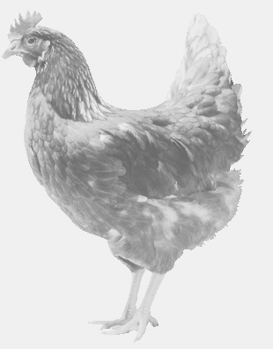
SVOBODA – Lučice
drůbežárna Vadín, www.drubezsvoboda.cz 569489358, 777989857
CHOVNÉ KUŘICE
barva červená a černá
Stáří: 18 týdnů
Cena: 265,- Kč/kus
Čtvrtek 7. března 2024
15.35 h. - Radostov
U obecního úřadu

Možno objednat: 569 489 358 svoboda.lucice@seznam.cz

